周琳  智能座舱 HMI 交互设计师 Automotive UX  上海 | +86 13162331108 | zhoulin1712@gmail.com | lilianportfolio.xyz  HMI 交互设计 生成式 HMI AI 辅助研发 产品需求与原型验证 | 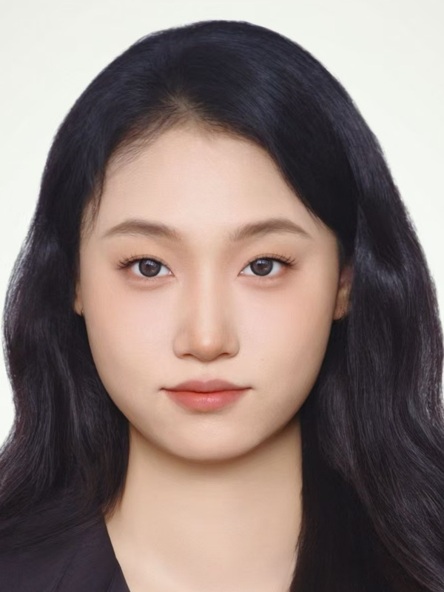

职业定位
英国皇家艺术学院信息体验设计硕士，具备车载 HMI 与 AI 产品经验。擅长用户场景分析、信息架构、任务流程及状态与异常设计，能够完成 UE 文档、UI 适配、评审走查与交付。熟练运用 Claude Code、Codex、Cursor 开展 AI 辅助研发、设计转前端与原型验证，主导生成式 HMI 技术方案设计。具备需求拆解、优先级判断、版本管理及海外团队英文协作能力，关注驾驶安全与信息可读性。

核心能力
HMI 交互与交付 信息架构、任务流程、状态与异常、UE 文档、UI 适配、评审走查 | AI 辅助研发 Claude Code、Codex、Cursor；任务拆解、设计转代码、原型调试与验证
生成式 HMI 研发 风格规则、组件模板、多页一致性、局部修改、模型对比与质量评估方案 | 产品与国际协作 用户研究、需求拆解、优先级判断、版本管理、测试验收、海外团队英文沟通

工作经历
德赛西威汽车股份有限公司  创新体验设计工程师 / 技术研发组工程师 | 08/2026 - 至今 广东
智能座舱交互 生成式 HMI 技术研发 UE 规范与交付 AI 座舱 UI 优化
• 多品牌座舱交互：参与捷途、长城、吉利、Toyota 等品牌车机项目及二轮车交互设计，梳理用户任务、功能流程、页面跳转与状态反馈，输出和维护 UE 设计文档，支持多品牌项目的设计评审与版本交付。
• 需求评审与交付：参与需求与开发评审，承接需求变更、交互方案调整、项目交接和版本维护；梳理交互边界、异常流程和跨页面逻辑，跟进评审意见与文档更新，保障设计规则与交付内容的一致性。
• 生成式 HMI 技术研发：主导应用方案与实施路径设计，探索多模态风格理解、组件模板复用与界面生成的协同流程，围绕多页一致性、局部修改与高清输出，梳理技术路线、原型验证任务及质量评估标准。
• 界面适配与视觉迭代：依据屏幕规格与既有设计规范调整页面布局、组件比例和信息层级，完成跨分辨率界面适配与视觉校验，保持界面一致性与交付质量。
• AI 座舱与场景研究：参与 AI 座舱界面优化，完善信息层级、组件呈现和视觉细节，输出迭代方案；协同梳理用户体验场景库的分类、用户任务与触发条件，为座舱创新方案与生成式 HMI 研究提供场景依据。
ICERED AI 产品经理 | 10/2025 - 07/2026 上海
海外 AI 社交产品 AI 辅助研发 英文跨团队协作 需求与版本管理
• 参与面向海外用户的 AI 社交 App 迭代，覆盖社交、聊天、AI 助手、虚拟用户 4 个模块；将用户反馈转化为功能需求、用户流程与验收标准，依据影响范围、开发成本和上线风险参与优先级判断。
• 熟练运用 Claude Code、Codex、Cursor，将 Figma 方案转化为约 10 个前端页面的代码草稿与可测试实现；通过任务拆解、上下文组织和迭代调试，完成交互状态验证与实现走查。
• 与海外市场及技术团队开展英文沟通，对齐功能范围、版本节奏和交付风险；协同需求澄清、设计评审、研发对接与测试验收，将反馈转化为可追踪任务。
• 约每 3 天参与一轮上线前测试，累计整理并跟进近 50 个 GitHub issue，明确复现路径、优先级、预期结果与验收标准，推动问题从复现、修复到验收确认。

蔚来汽车 服务设计实习生 UX 设计 | 04/2024 - 08/2024 上海
车主服务数字化 用户研究 服务流程与 App 体验
• 参与车辆年检服务数字化项目，围绕预约、资料提交、进度追踪与车辆归还等节点开展用户研究、用户旅程和服务蓝图梳理。
• 将线下 SOP 转化为线上产品流程，参与信息架构、字段规范、状态反馈与异常流程设计，并与产品、客服、供应商和测试团队完成走查与验证。
• 支持车主、客服、供应商和检测机构之间的信息流标准化，推动年检服务流程线上化落地。

核心 HMI 项目
极光心境 多模态沉浸式 HMI 概念设计 | 2024 个人作品集项目
智能座舱 HUD 与中控 AI Agent 语音触控手势 环境反馈
• 面向未来智能座舱与高频通勤场景，围绕拥堵和焦虑等体验问题构建人、车、环境的多模态交互模型，定义主动理解、主动适配和主动陪伴的设计原则。
• 设计 HUD 与中控的信息架构：HUD 保留速度、导航与安全提醒等核心驾驶信息，中控承载 AI 建议、音乐和舒压功能，明确驾驶信息优先级。
• 以舒压模式为核心场景，梳理道路拥堵感知、AI 建议、语音触控手势确认，以及音乐、氛围灯和座椅按摩联动的完整用户旅程。
• 输出色彩系统、关键界面、用户旅程、交互流程、动态演示与座舱 mockup，强调用户确认与退出机制、信息可读性和低认知负担。

教育背景
英国皇家艺术学院 信息体验设计硕士 | 09/2024 - 09/2025 伦敦
MA Information Experience Design 信息体验、人机交互、多媒体体验、AI 体验与实验性设计
上海工程技术大学 艺术与科技学士 | 09/2020 - 06/2024 上海
人机工程学、平面视觉、空间设计、展览展示设计 优秀毕业设计作品

专业技能
AI 与产品研发 | Claude Code、Codex、Cursor、GPT；AI 辅助编码、设计转前端、交互原型调试、生成式 HMI 研发；需求拆解、功能规划、优先级与版本管理
HMI 与 UX | 驾驶场景、用户旅程、信息架构、任务流程、页面状态与异常、UE 文档、低分心设计、多模态交互
视觉与动效 | Figma、Sketch、Photoshop、Illustrator、After Effects；组件、图标、色彩、动效说明与开发标注
3D 与实时场景 | Blender、Unity、Unreal Engine、TouchDesigner、CAD；场景搭建、渲染、动画与简单交互
交付与协作 | 需求与开发评审、设计走查、GitHub issue、测试验收、版本迭代；海外团队需求沟通与跨文化协作
语言 | 普通话 英语流利可作为工作语言

